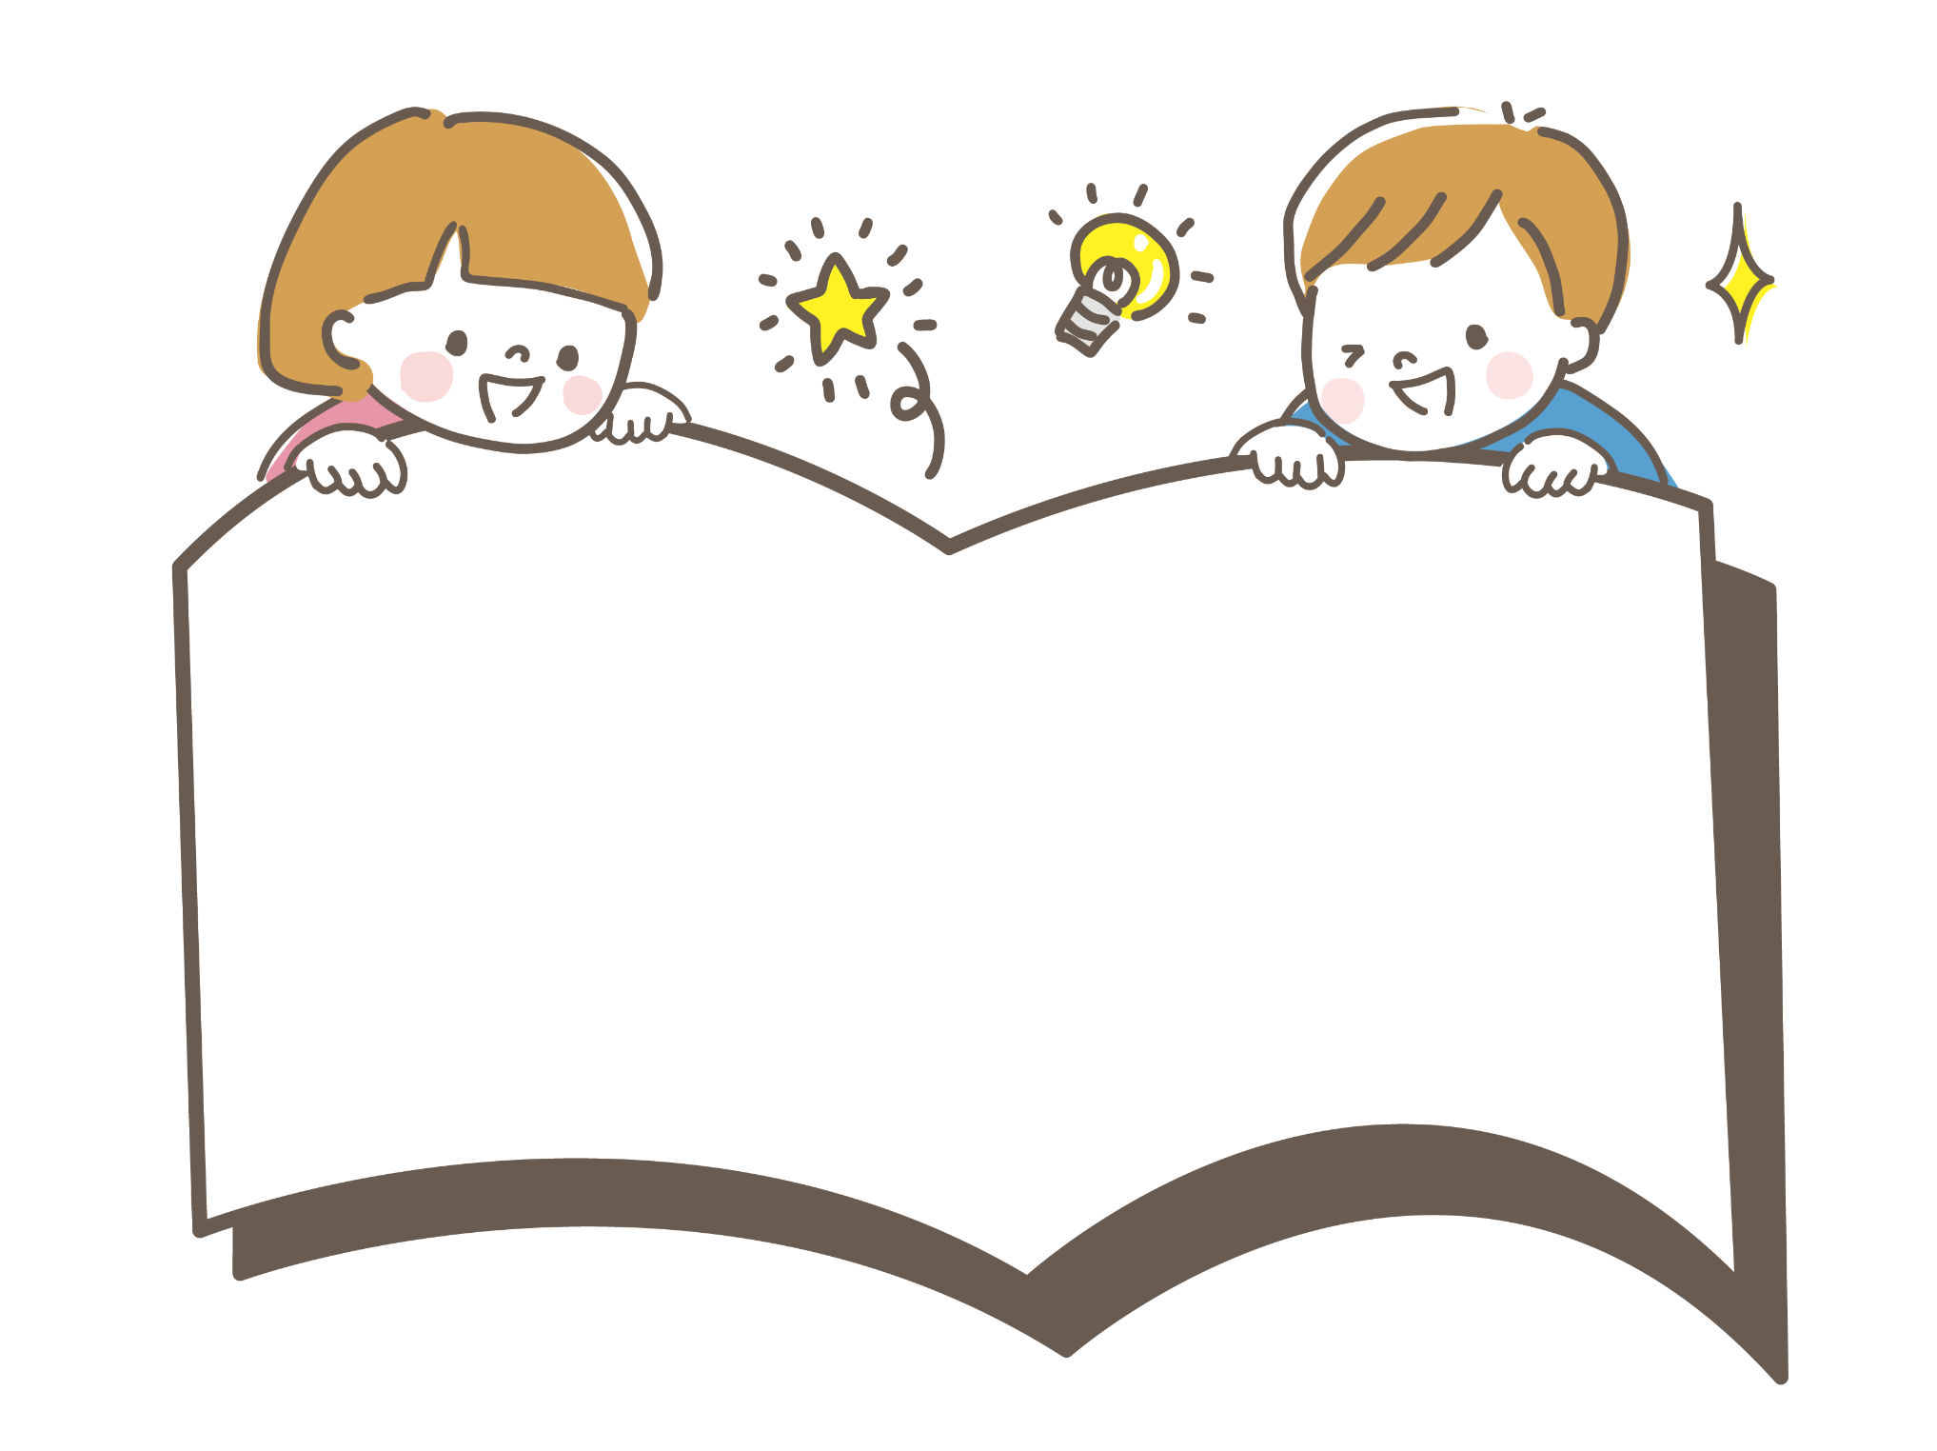

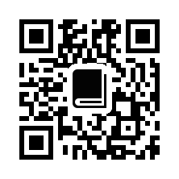
和光市図書館 下新倉分館 TEL:048-452-6011

申込不要
参加無料
お気軽にどうぞ♪
え ほ ん
か い
絵本とおはなしの会

下新倉分館では、原則第２土曜日に絵本の読み聞かせをしています。
絵本にふれることは、こどもたちの豊かな心をはぐくみます。
絵本の読み聞かせや手遊びで、一緒に楽しい時間をすごしませんか？
和光市図書館 下新倉分館
9/12（土曜日）
（土曜日）

和光市図書館【本館】では、原則第１～第３土曜日（11時・14時）におはなし会を開催しています。
詳細は図書館のホームページをご覧ください。
和光市図書館ホームページ二次元コード
【時間】 11:00～11:20
【場所】 下新倉分館 キッズスペース
【対象】 幼児～小学校低学年くらい

